109年10月16日餐點
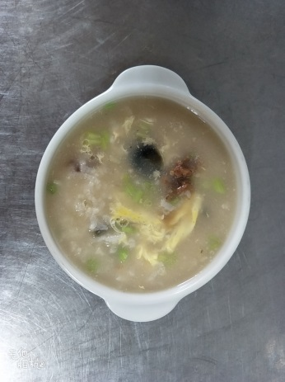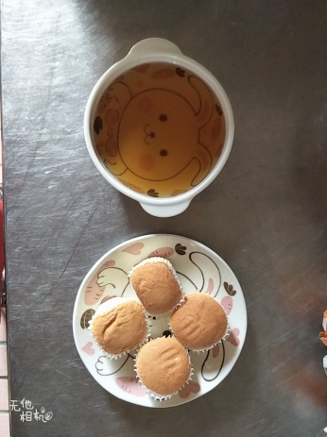
早餐(廣東粥) 下午點心(蛋糕、麥茶)
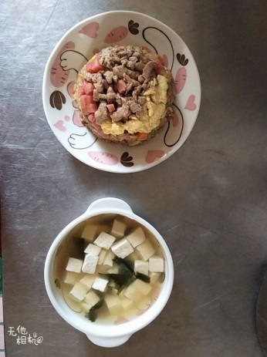
午餐(火腿玉米蛋炒飯、豆腐味增湯)

